

Technical Specification Document for

TSD for Manage Service
DOCUMENT VERSION 1.0
April 2, 2026

NTT Data

Confidentiality
Copyright ã (2025) by NTT Data
All rights reserved. This material is confidential and proprietary to NTT Data and no part of this material should be reproduced, published in any form by any means, electronic or mechanical including photocopy or any information storage or retrieval system nor should the material be disclosed to third parties without the express written authorization of NTT Data.

PREFACE
Purpose
Technical Specification Document(TSD) for Manage Services outlines the technical requirements, architecture, and implementation details of a Regla. The document align with MS Operation and service management for Regla Application that used by Standard Chartered Bank (SCB). This information contains of:
- System Architecture
  - Diagram
High-level architecture diagram
  - Components:
Description of each component (e.g., frontend, backend, database)
  - Technology Stack
Languages, frameworks, tools
- Data Design
  - Data Models
ER diagrams or schema
  - Data Flow
How data moves through the systemTechnology Stack: Languages, frameworks, tools
- Appendix
  - List of Procedures and SQL Statements in SSIS
  - Table Specification
  - Job Dependency

Document Change Control

Version | Date | Authors | Summary of Changes
0.1 | 31 August 2025 | MS TSD Team | Draft Document
1.0 | 1 September 2025 | MS TSD Team | Released Document
1.0 | 2 April 2026 | Cayla Winri Azzahra | Draft TSD [NAMA SEGMENT TSD]

Table of Contents
Table of Contents 4
1. System Architecture 5
1.a. Diagram 6
1.b. Components 7
1.c. Technology Stack 7
2. Data Design 8
2.1. [NAMA SEGMENT TSD] – Summary Fasilitas 8
2.1.1 Data Models – [NAMA SEGMENT TSD] – Summary Fasilitas 8
2.1.2. Data Flow – [NAMA SEGMENT TSD] – Summary Fasilitas 8
2.1.2.1. Data Models – [NAMA SEGMENT TSD] - [NAMA STORE PROCEDURE] 8
2.1.2.2. Data Flow – [NAMA SEGMENT TSD] - [NAMA STORE PROCEDURE] 8
3. Appendix 9
3.1. List of Procedures and SQL Statements for [NAMA SEGMENT TSD] in SSIS 9
3.2. Table Specification for [NAMA SEGMENT TSD] 9
3.2.a. Table Source 9
3.2.b. Table Parameter 9
3.2.c. Table Target 9

1. System Architecture
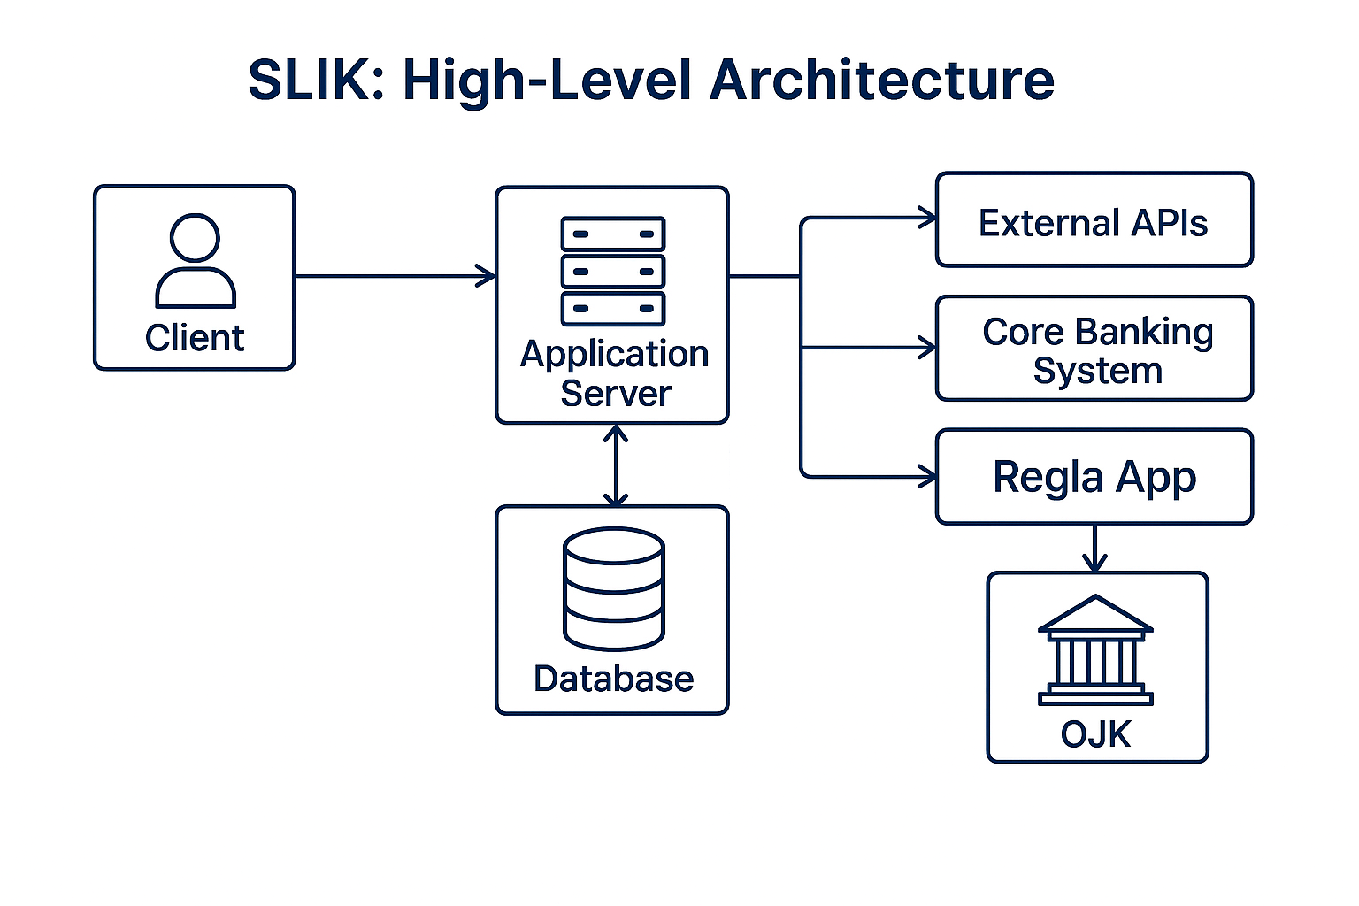
Pada Arsitektur High Level module SLIK pada Regla. User mengakses aplikasi Regla untuk melakukan operasional dalam pembuatan laporan yang di butuhkan oleh OJK.
Aplikasi Regla berkomunikasi dengan database untuk melakukan upload data, dan menjalankan transform data untuk membentuk informasi laporan SLIK pada regulator OJK.

1.a. Diagram

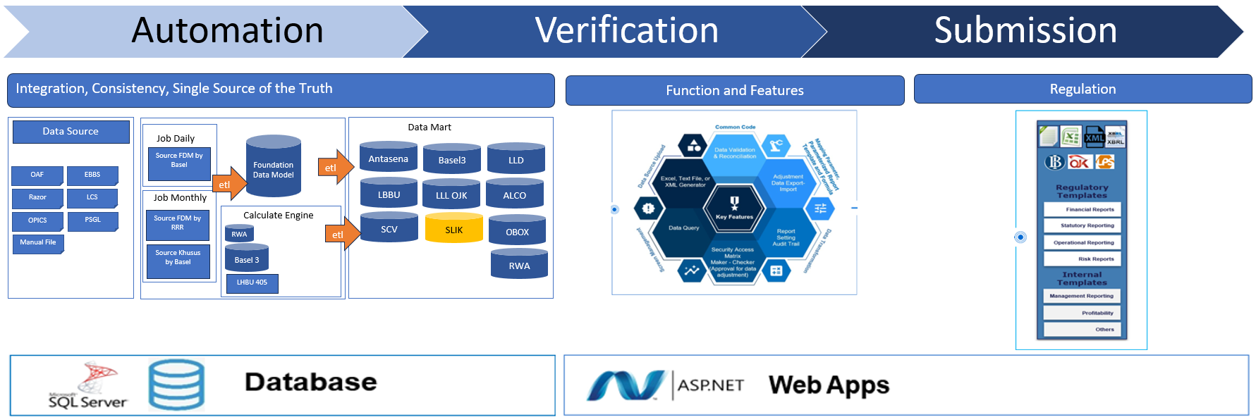 🔁 1. Automation
Fokus pada integrasi dan konsistensi data, dengan prinsip Single Source of Truth. Komponen-komponen dalam bagian ini meliputi:
- Data Sources (SQL Server): Sumber data utama.
OAF, EBBS, Razor, OPICS, EBBS, LCS, PSGL : Merupakan source data yang digunakan untuk module SLIK yang disimpan ke dalam database SQL Server.
- Job (Foundation): Proses dasar otomatisasi.
Dimana Job harian dijalankan oleh tim Basel. Dan job bulanan dijalankan oleh RRR dan beberapa job khusus dijalan oleh tim Basel. Baik Data harian dan bulanan akan dimasukkan ke dalam Foundation Data Model (FDM).
- Calculation Engine (Job Monthly): Mesin perhitungan yang berjalan bulanan.
Tidak ada proses perhitungan pada module SLIK. Module yang proses perhitungan oleh aplikasi Regla adalah Risk Weighted Assets, Basel3, dan LHBU 405.
- Data Mart: Tempat penyimpanan data yang telah diproses untuk analisis lebih lanjut.
Regla mengatur module yang telah diproses untuk dimasukkan ke dalam Data Mart atau Foundation Data Model. Yang terdiri dari module Antasena, SLIK, Basel3, LLD, LBBU, LLL OJK, ALCO, SCV, OBOX, RWA
✅ 2. Verification
Fokus pada fungsi dan fitur untuk memverifikasi data sebelum dikirim
📤 3. Submission
Fokus pada proses pengiriman data ke regulator, dengan label Regulation. Diagram menunjukkan alur pengiriman data ke berbagai badan regulasi atau standar eksternal

1.b. Components
Front End : Web portal for Regulatory Reporting
Back End : SQL Server Integration Services, Windows Services
Database : Microsoft SQL Server

1.c. Technology Stack
Languages : .NET, backend services, SQL Database Queries
frameworks : .NET Framework
tools : Microsoft SQL Server

2. Data Design
Menjelaskan data flow dan data model untuk proses pelaporan [NAMA SEGMENT TSD].

2.1. [NAMA SEGMENT TSD] – Summary Fasilitas

2.1.1 Data Models – [NAMA SEGMENT TSD] – Summary Fasilitas
Not Available.

2.1.2. Data Flow – [NAMA SEGMENT TSD] – Summary Fasilitas
Berikut Adalah daftar alur kerja untuk proses [NAMA SEGMENT TSD]:

2.1.2.1. Data Models – [NAMA SEGMENT TSD] - [NAMA STORE PROCEDURE]

2.1.2.2. Data Flow – [NAMA SEGMENT TSD] - [NAMA STORE PROCEDURE]

3. Appendix
Lampiran ini berisi rincian teknis yang komprehensif, termasuk daftar lengkap prosedur, perintah SQL, dan spesifikasi tabel untuk setiap segmen proses.

3.1. List of Procedures and SQL Statements for [NAMA SEGMENT TSD] in SSIS
Berikut adalah daftar stored procedure dan perintah SQL yang dieksekusi di dalam paket SSIS [NAMA SEGMENT TSD].
Screenshot list procedure nya, contoh:
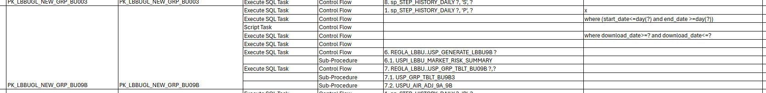

3.2. Table Specification for [NAMA SEGMENT TSD]
Berikut adalah spesifikasi teknis untuk setiap tabel sumber yang menjadi input dalam proses [NAMA SEGMENT TSD].

3.2.a. Table Source
List of table specification [NAMA_TABEL]:
Field Name | Data Type | Description
… | … | …

3.2.b. Table Parameter
List of table specification [NAMA_TABEL]:
Field Name | Data Type | Description
… | … | …

3.2.c. Table Target
List of table specification [NAMA_TABEL]:
Field Name | Data Type | Description
… | … | …

